30-31 martie 2019
RAPORT de WEEKEND

Calificativ:  NEUTRU | Au explodat preţurile la alimentele de bază | B1 TV-20:24  2min 20s
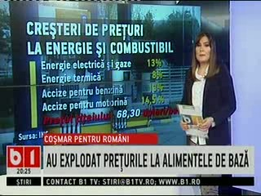 | Preţurile la alimente şi combustibili au crescut considerabil în ultimii doi ani, spun specialiştii.  Românii au plătit în acest an mai mult şi pentru energia electrică şi gaze, cu circa 13% faţă de 2018. Preţul la energia termică a crescut şi el cu 8 procente.

